##### Project Document

Project Brainstorming Result

|  |  |
| --- | --- |
| Project Name | 미세먼지 데이터 시각화 웹서비스 개발 |

04 조

202202552 김경민

202202570 김은수

202202605 심여민

지도교수: 원유재 교수님 (서명)

Document Revision History

|  |  |  |  |
| --- | --- | --- | --- |
| Rev# | Date | Affected Section | Author |
| 1 | 2025/03/26 | 1, 2, 3 | 김경민, 김은수, 심여민 |
|  |  |  |  |
|  |  |  |  |
|  |  |  |  |

Table of Contents

1. (문제 해결을 위한) 아이디어 발산 5

2. 아이디어 수렴 8

3. 페이퍼 프로토타입(paper prototype) 작성 9

4. 논문 분석 9

List of Figure

**그림 목차 항목을 찾을 수 없습니다.**

# (문제 해결을 위한) 아이디어 발산

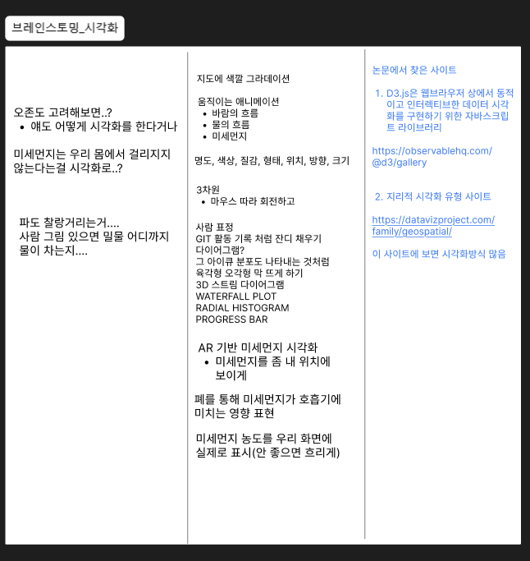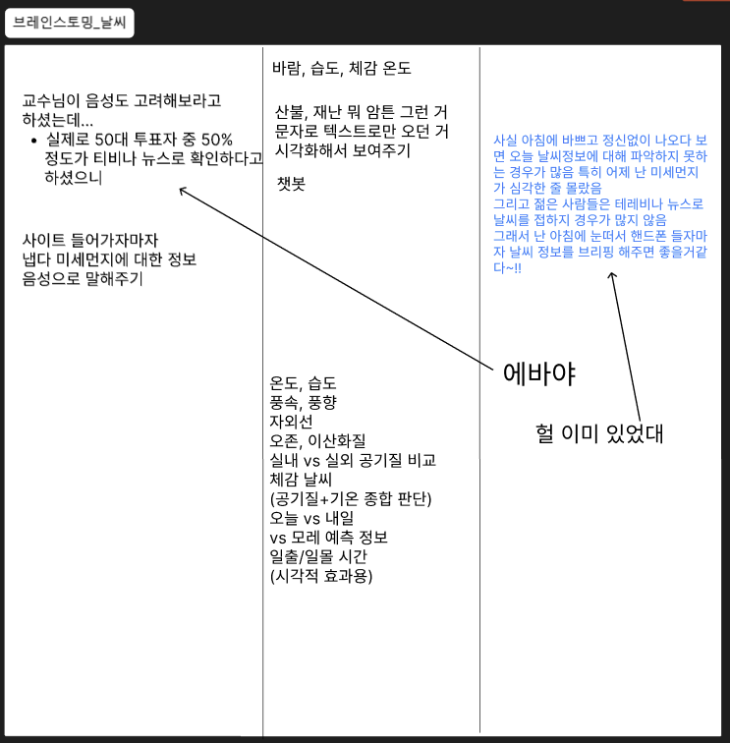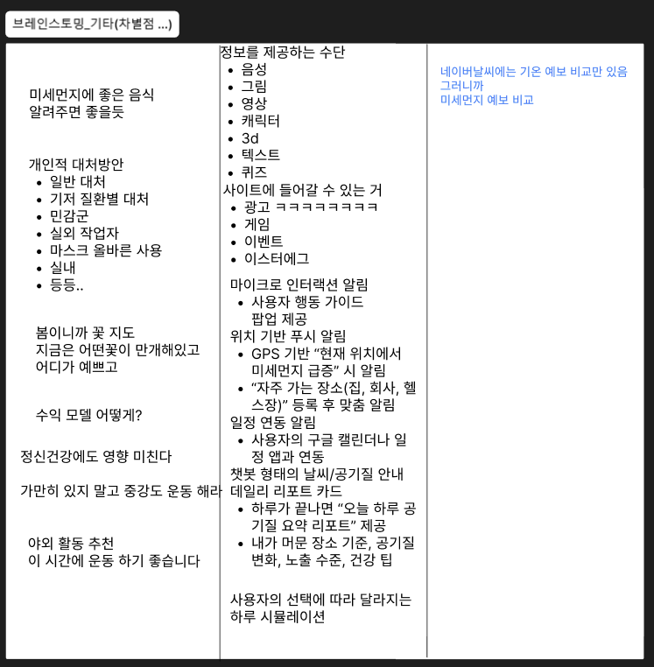

# 아이디어 수렴

|  |  |
| --- | --- |
| 아이디어 그룹 | 수렴된 아이디어 목록 |
| 시각화 | 1. 미세먼지 농도가 높아질수록 웹사이트의 투명도를 낮추거나 흐리게  처리하여 공기의 탁한 상태를 직관적으로 표현한다.  (예를 들어, 좋음 상태에서는 선명한 화면을 유지하고, 나쁨 이상에서는 화면이 점점 뿌옇게 변하는 효과를 적용하는 것이다.)  2. 미세먼지가 인체에 미치는 영향을 시각적으로 표현한다. 폐 모양의  애니메이션 같은 것을 활용하여 미세먼지가 점점 축적되는 모습, 또는  미세먼지는 우리 몸에 걸러지지 않는다는 등의 호흡기에 영향을 미치는과정을 시뮬레이션하는 것이다.  3. 게이지 차트나 도넛 차트 등을 활용하여 시각화 해보기  4. 디자인 요소를 활용하는 것이다. (명도, 색상, 질감, 형태, 위치,  방향, 크기 고려) |
| 날씨 | 미세먼지 외에 추가적인 환경 요소를 표시한다.  1. 밀물과 썰물 정보를 제공한다. 바닷가 지역에서는 공기 질에 영향을  미칠 수 있으므로, 조수 간만의 차이를 보여주는 것이다.  2. 미세먼지와 함께 경보제 대상물질로 규정되어 있는 오존 농도를  함께 보여준다. |
| 정보 표현  방식 개선 | 1. 음성 안내 기능을 추가한다. 사용자가 설정한 지역의 미세먼지 정보, 대처 방안을 음성으로 제공하는 것이다.  2. 미세먼지 농도의 변화를 3D(3차원)이나 애니메이션을 통해 시각적으로 표현하는 것이다.  3. 웹사이트 내 우리가 만든 마스코트 캐릭터가 미세먼지 농도에 따라  표정이 변하는 등의 기능을 추가하는 것이다. |
| 표현할 정보  종류 추가  고려 | 1. 더 상세한 미세먼지 대처 방안을 제공한다.  - 실내와 실외 환경에 따른 적절한 행동 지침을 제공  - 기저질환자(천식, 폐질환 환자 등)에게 특화된 가이드를 제공  - 올바른 마스크 착용법에 대한 설명을 추가  2. 미세먼지에 좋은 음식을 추천해준다.(예를 들어 오리 고기 같은 음식,  간단하게 따라할 수 있는 레시피 등) |
| 기존 서비스와의 차별점 | 1. 캘린더 연동 기능을 추가한다. 사용자의 일정과 미세먼지 정보를 연계  하여, 특정 날짜에 미세먼지가 심할 경우 안내를 제공한다. |

# 페이퍼 프로토타입(paper prototype) 작성

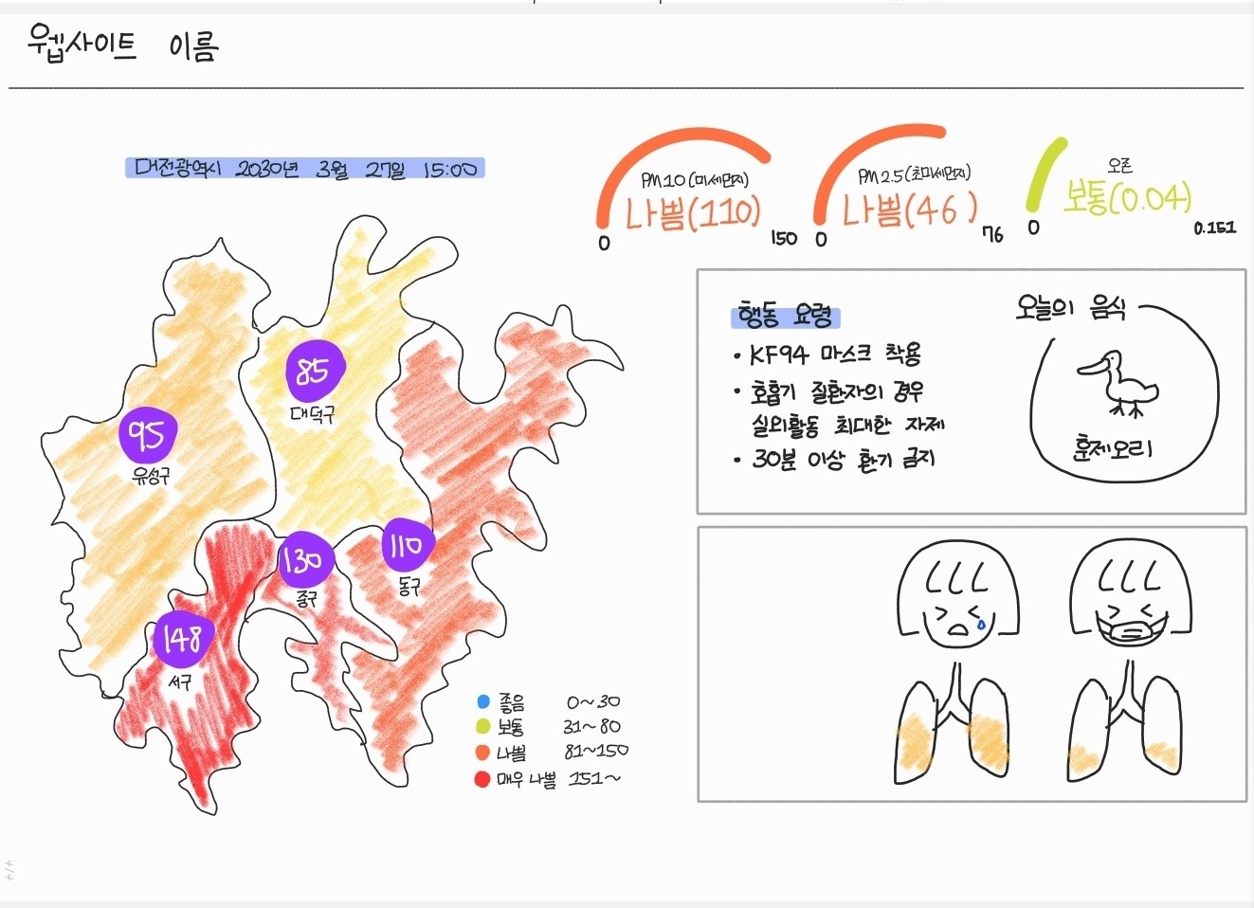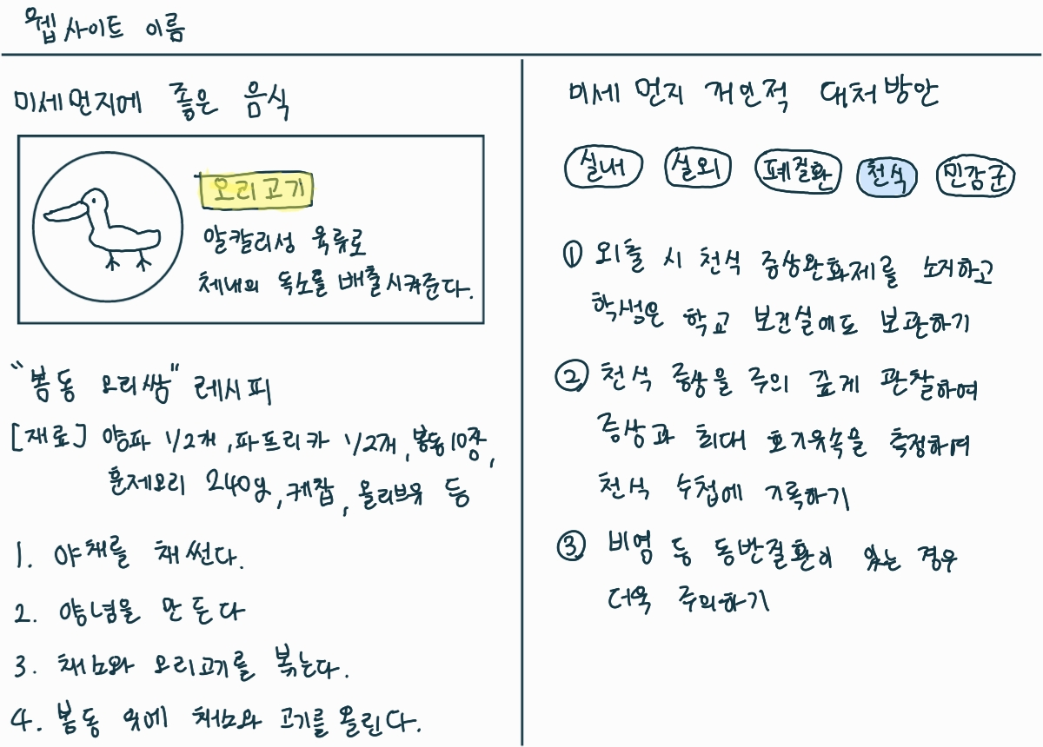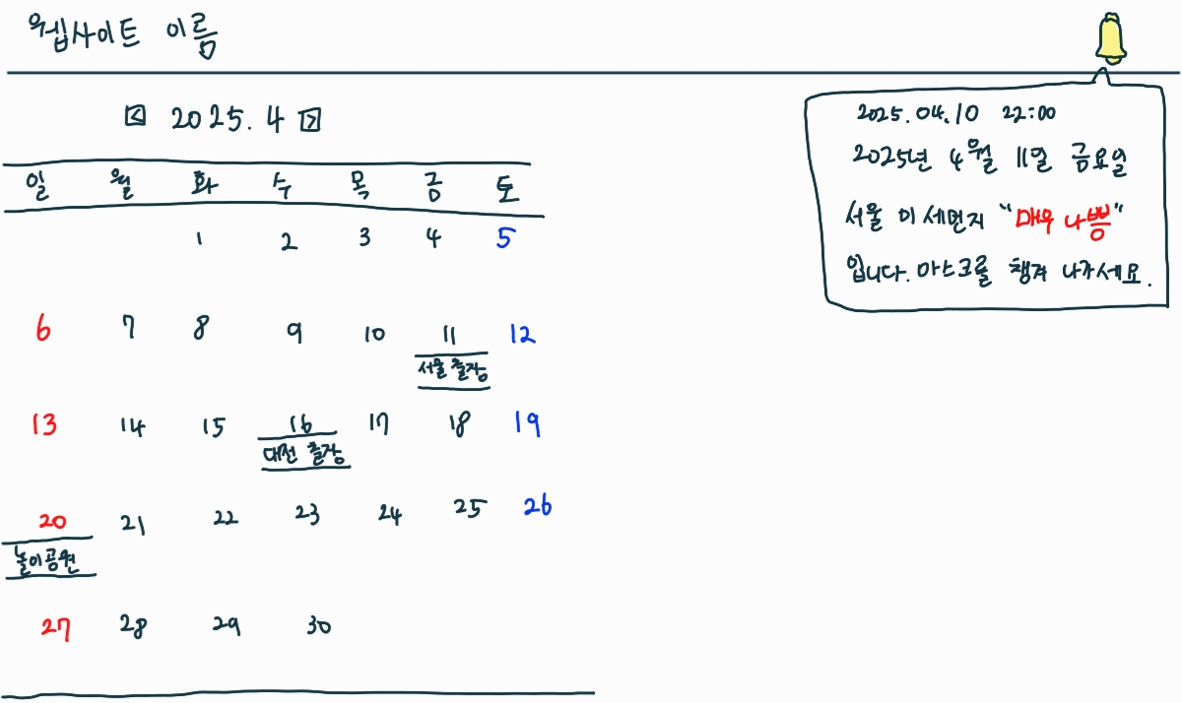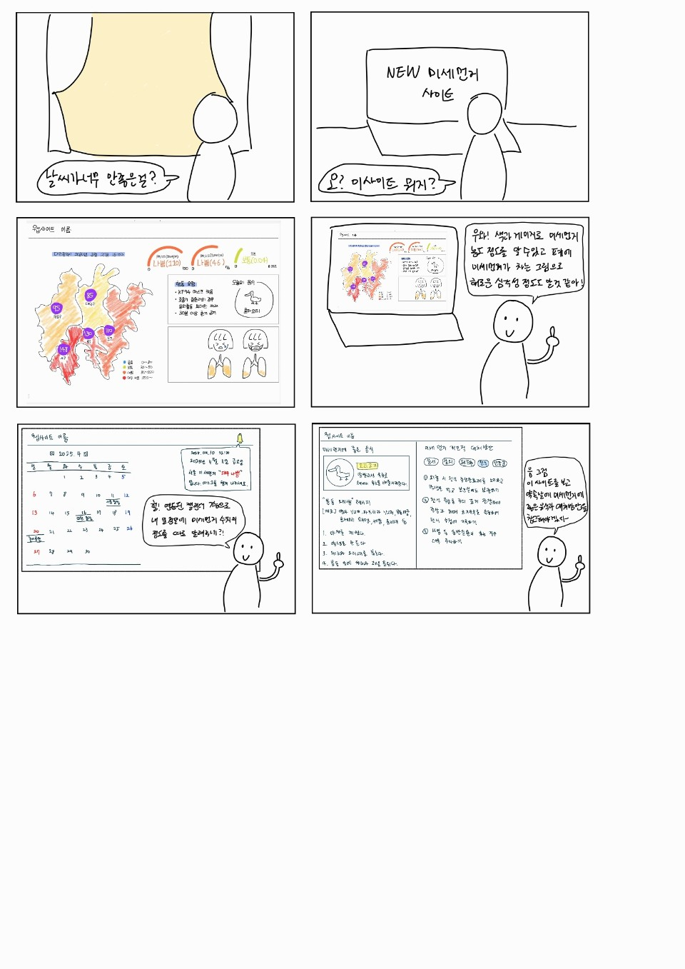

# 논문 분석

